Základní operace
Obsah:
Podvědomý příkaz
Začínáme psát
Přemístění textového kurzoru
Označení oblasti
Označení obdélníkové oblasti
Odstranění znaku, slova či oblasti
Přepsání a vkládání znaku
Přemístění dat
Kopírování dat
Kopírování formátů
Zkopírování dat bez formátování
Přesun a kopírování bez použití schránky
Přesun několika oblastí textu najednou
Návrat posledních úprav zpět
Opakování poslední operace
Vyhledání řetězce znaků
Náhrada jednoho řetězce řetězcem jiným

Podvědomý příkaz
(Možná) naprosto atypicky poradím, že jako základní operace je – ukládání.
Ukládat – Ukládat a znovu Ukládat. Jak? Nejsnáze Ctrl+S.
Stisknout klávesovou zkratku Ctrl+S by se pro vás mělo stát podvědomou, automatizovanou operací po každé větší úpravě. Operací, kterou ani nevnímáte.
Že to není tak horké! To poznáte, až přijdete o vytvořené dílo. Přeji Vám, aby jste o nějakou pasáž přišli. Samozřejmě o takovou, která vás potrápí, ale nebude fatální. Potom si již dáte pozor.
Data ukládat na pevný disk a jejich kopie na diskety, nejlépe dvě. Pevný disk je rychlé velkokapacitní zařízení. Jako jediný archiv dat je však naprosto nevhodný. Porucha pevného disku je pro data často definitivním koncem.

Začínáme psát
Mějme otevřený dokument. Jak v něm začít psát?
Jde o to, jak máme dokument zobrazený:
- „Normální zobrazení“ (příkaz Zobrazit|Normálně, tlačítko „Zobrazit normálně“ v levém spodním rohu). Můžeme:
- začít psát,
- posunout horní zarážku (či obě zarážky) a začít psát,
- vložit na pravítko zarážky tabulátorů, stisknout klávesu Tab a začít psát.
- „Rozvržení při tisku“ (příkaz Zobrazit|Rozvržení při tisku, tlačítko „Zobrazit rozvržení při tisku“ v levém spodním rohu). Můžeme:
- Začít psát, případně posunout zarážky nebo vložit na pravítko zarážky tabulátorů. Viz předchozí bod.
- Přemístit ukazovátko myši do prostoru nového řádku. Podle místa na řádku se pod ukazovátkem zobrazí doplňkové čáry, které ukazují směr zarovnání a indikují, zda se na pravítku přemístí horní zarážka nebo se vloží zarážka tabulátoru. Je-li u čar směru zarovnání šipka, vloží se zarážka. Zarovnání je do levého nebo pravého okraje případně doprostřed. Začneme psát poklepnutím kurzorem myši na vhodném místě. Viz obrázek.
Tato možnost je k dispozici při označené položce „Povolit zadání po klepnutí“ na kartě „Úpravy“ (příkaz Nástroje|Možnosti).

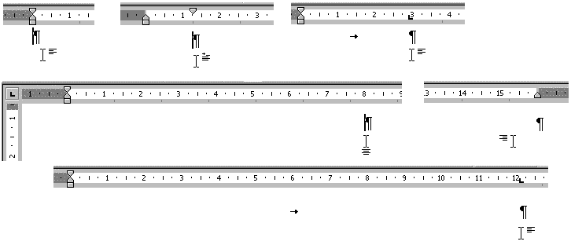
Lze začít psát klepnutím kurzorem na nový řádek

Přemístění textového kurzoru
Textový kurzor (krátce jen kurzor) je svislá blikající čára označující místo, kam se bude psát text.
Poznámka. Rychlost blikání se nastavuje postupem Start|Nastavení|Ovládací panely, ikona „Klávesnice“. Na kartě „Rychlost“ změníme rychlost blikání posunem potenciometru.
Píšeme-li nový text, je kurzor vždy na konci textu.
Pro přemístění textového kurzoru na jiné místo lze použít:
- Kurzorové klávesy (← → ↑ ↓).
- Klávesy Home a End.
- Klávesy PageUp a Page Down.
- Výše uvedené klávesy při stisknuté klávese Ctrl. Dojde k zesílení odskoku. Tak např.: → je pro skok o jeden znak a Ctrl+→ je skok na začátek dalšího slova. End je skok na konec řádku a Ctrl+End na konec dokumentu.
- Myš. Kurzorem myši klepneme v textu a do tohoto místa se přesune textový kurzor.
- Funkční klávesu F5, klávesovou zkratku Ctrl+G, resp. příkaz Úpravy|Přejít na… Zobrazí se dialogové okno „Přejít a nahradit“, karta „Přejít na“. Na ní lze určit různá místa v dokumentu, na která se lze rychle přemístit. Pozici lze určit buď absolutní hodnotou nebo relativně vzhledem k aktuálnímu místu. Znaménko + znamená přesun o zadaný počet jednotek dopředu a mínus zpět.
Všechny možnosti přesunu textového kurzoru jsou uvedeny v části „W03_Ovládání MS Wordu 2000 cz“, Zkrácené klávesové povely.
Textový kurzor lze posunout jen před znak konce odstavce a až k vodorovné čáře označující konec dokumentu. Čáru můžeme vidět jen při normálním zobrazení a to bez ohledu na zobrazování formátovacích (netisknutelných) značek.

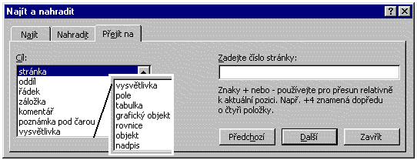
Dialogové okno pro skok na různá místa v dokumentu
Pro přemístění do míst dokumentu, která nevidíme lze použít svislé nebo vodorovné lišty (tahové kurzory, též rolovací lišty). Posouvá se jak tahový kurzor, tak dokument. Vzdálenost mezi krajními body je relativní velikost dokumentu. Rolovací lišty se mohou využít těmito způsoby:
- klepnete-li na tlačítko se šipkou, nacházející se na koncích svislého nebo vodorovného tahového kurzoru, posune se text po obrazovce o jeden krok odpovídajícím směrem,
- budete-li držet tlačítko se šipkou, bude se dokument pohybovat po krocích,
- pro posun lze použít posuvník, který se nachází mezi krajními tlačítky. Uchopíme ho a přesuneme.

Označení oblasti
Text, který je již napsaný lze přeformátovat tak, že ho nejprve označíme a následně zadáme příkazy pro formátování.
Pro označování oblasti lze použít:
- Myš. Stiskneme levé tlačítko myši a táhneme.
- Kurzorové klávesy. Zde jsou dvě možnosti:
- Stiskneme klávesu Shift a při jejím držení použijeme klávesy pro posun. Viz výše.
- Stiskneme klávesu F8 a dále použijeme klávesy pro posun. Viz výše. Klávesa F8 ukotvuje kurzor. Ukotvení zrušíme klávesou Esc.
- Speciálními klávesovými povely. Viz část „W03_Ovládání MS Wordu 2000 cz“, Označení oblasti.
Poznámka: při formátování odstavců se žádný blok neoznačuje. Příkazy pro formátování platí implicitně pro celý odstavec. Ten začíná 1. znakem na prvním řádku odstavce a končí znakem konce odstavce. Jde např. o příkazy směru zarovnání, řádkování, ohraničení a stínování odstavce atd.

Označení obdélníkové oblasti
Běžně lze označit souvislou oblast po řádcích. Mnohdy však potřebujeme označit svislou oblast, např. v seznamech a tu přeformátovat, např. na tučné písmo. Označování po řádcích by bylo úmorné!
Postup označení svislé oblasti:
- Stiskneme a podržíme klávesu Alt.
- Stiskneme levé tlačítko myši a kurzor myši táhneme přes požadovanou oblast.
- Uvolníme klávesu Alt.
Příklad pro odzkoušení:
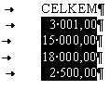
Materiál Počet ks Jedn. cena CELKEM
Stůl 2 1 500,50 3 001,00
Židle 20 750,00 15 000,00
Skříň 4 4 500,00 18 000,00
Věšák 5 500,00 2 500,00

Odstranění znaku, slova či oblasti
Znak za textovým kurzorem (napravo) odstraníme klávesou Delete.
Znak před textovým kurzorem (vlevo) odstraníme klávesou Backspace.
Označenou oblast lze odstranit jak klávesou Delete, tak Backspace.

Přepsání a vkládání znaku
Implicitně je nastaveno vkládání. Přepnutí na přepis lze provést:
- Stiskem klávesy Insert. Tlačítko „PŘES“ ve stavovém řádku se zvýrazní.
- Poklepáním myší na tlačítko „PŘES“ ve stavovém řádku.
- Označením položky „Režim přepisování“ na kartě „Úpravy“ (příkaz Nástroje|Možnosti). Tlačítko „PŘES“ ve stavovém řádku se zvýrazní.
Při vkládání se stávající text přesouvá doprava.

Přemístění dat
Možné způsoby přemístění dat:
Označit zadat a po umístění zadat
oblast textového kurzoru na cíl
klávesy Ctrl+X klávesy Ctrl+V
příkaz Úpravy|Vyjmout příkaz Úpravy|Vložit
tlačítko „Vyjmout“ tlačítko „Vložit“
uchopit oblast myši přetáhnout
Oblast můžeme uchopit myší v libovolném zvýrazněném místě. Nejčastěji u horního okraje. U kurzoru myši se zobrazí prázdný čtvereček.
Myš se hodí pro přemístění dat na kratší vzdálenost, nejlépe ve viditelné části obrazovky. Při přesunu mimo ni se musí kurzor myši přitáhnout k dolnímu nebo hornímu okraji dokumentu a zde čekat, než se zobrazí cílové místo.

Kopírování dat
Někdy potřebujeme zkopírovat celý text včetně formátování.
Možné způsoby překopírování dat:
Označit zadat a po umístění zadat
oblast textového kurzoru na cíl
klávesy Ctrl+C klávesy Ctrl+V
příkaz Úpravy|Kopírovat příkaz Úpravy|Vložit
tlačítko „Kopírovat“ tlačítko „Vložit“
klávesa Ctrl a uchopit oblast myší přetáhnout
Oblast můžeme uchopit myší v libovolném zvýrazněném místě. Nejčastěji u horního okraje. U kurzoru myši se zobrazí čtvereček s + uprostřed.
Myš se hodí pro kopírování dat na kratší vzdálenost, nejlépe ve viditelné části obrazovky. Při kopírování mimo ni se musí kurzor myši přitáhnout k dolnímu nebo hornímu okraji dokumentu a zde čekat, než se cílové místo zobrazí.
Ostatní tři způsoby kopírování (i přemístění dat) využívají schránku Windows. Schránka je dočasná paměť, ve které jsou uchována data. Vložením nových dat se předchozí vložená data přepíší. Schránka slouží nejen ve Wordu, ale pro všechny aplikace pracující pod Windows.
V Microsoft Office je mimo schránky Windows též samostatná schránka sady Office. Jejím zvláštnostem je věnována samostatná část tohoto seriálu.

Kopírování formátů
Někdy potřebujeme překopírovat na jiné místo jen formáty, např. písmo a jeho styl, rozložení zarážek, tabulátorů atd.
Možné způsoby překopírování formátů dat:
Označit zadat a po označení zadat
oblast cílového oblasti
klávesy Ctrl+Shift+C klávesy Ctrl+Shift+V
stisknout tlačítko „Kopírovat formát“ označená oblast
poklepat na tlačítko „Kopírovat formát“ oblast lze označit opakovaně
Poznámka. Dvojice klávesových zkratek
Ctrl+C → Ctrl+V … kopírování textu včetně formátování,
Ctrl+Shift+C → Ctrl+Shift+V … jen kopírování formátů
jsou na sobě nezávislé. Můžeme je použít opakovaně a to i na jednom textu.

Zkopírování dat bez formátování
Jsou situace, kdy potřebujeme zkopírovat text z jednoho místa na jiné, ale bez formátování. Formátování se převezme z místa, kam se text nakopíruje.
Postup:
- Označíme zdrojovou oblast dat.
- Zadáme zkrácený klávesový příkaz Ctrl+C.
- Textový kurzor postavíme na cílové místo.
- Zadáme příkaz Úpravy|Vložit jinak a vybereme položku „Neformátovaný text“.
Předpokladem použití této operace je, že cílová oblast je sice formátována, ale má stále výchozí styl „Normální“ (použitý styl vidíme po pravé straně panelu nástrojů Formát).

Přesun a kopírování bez použití schránky
Text i objekty lze přesunout i bez použití schránky. Postup:
- Označíme oblast textu (nebo objekt, např. obrázek).
- Stiskneme klávesu F2.
- Kurzor přemístíme do cílového místa.
- Stiskneme klávesu Enter.
Text lze kopírovat i bez použití schránky. Postup:
- Označíme oblast textu (nebo objekt, např. obrázek).
- Stiskneme klávesu Shift+F2.
- Kurzor přemístíme do cílového místa.
- Stiskneme klávesu Enter.

Přesun několika oblastí textu najednou
Přesun se uskuteční pomocí zásobníku. Zásobník slouží pro dočasné uschování několika částí textu nebo objektů, např. obrázků. Části se naskládají do zásobníku za sebou a budou vloženy do cílového místa v tom pořadí jak jsou v zásobníku. Členění na odstavce je zachováno.
Postup:
- Označíme oblast textu.
- Stiskneme kombinaci kláves Ctrl+F3.
- Označíme další oblast textu.
- Stiskneme kombinaci kláves Ctrl+F3. Tyto dvě operace lze opakovat.
- Kurzor přemístíme do cílového místa.
- Stiskneme kombinaci kláves Ctrl+Shift+F3. Tuto operaci nelze opakovat.
Hlavní využití zásobníku je pro reorganizaci textu.

Návrat posledních úprav zpět
Word na pozadí zaznamenává námi provedené operace a to umožňuje vrátit se při nepodařených úpravách zpět. Zpět lze vrátit jak dopsaný, tak zrušený text včetně různého formátování. Vrátit se můžeme několik desítek operací (> 1000 operací), tedy běžně naprosto dostačující. Této operaci se říká Undo.
Existují však operace, které nelze z principu vrátit zpět. Jde o:
- operace s dokumenty: uložení a otevření dokumentu,
- tisk dokumentu, pro tisk je vytvořen samostatný tiskový soubor,
- změna zobrazení dokumentu.
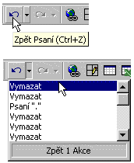
Pro návrat zpět lze použít:
- Zkrácený klávesový povel Ctrl+Z.
- Tlačítko „Zpět“ ve standardním panelu nástrojů.
- Seznam zaznamenaných operací uvedených po pravé straně tlačítka „Zpět“. Klepneme na postraní šipku a myší nebo kurzorovými klávesami označíme souvislou oblast příkazů k vrácení.
- Příkaz Úpravy|Zpět.

Opakování poslední operace
Poslední operaci můžeme použít jak pro vkládání či rušení oblastí textu (objektů), tak i formátování.
Tuto operaci použijeme též pro návrat chybně vrácených operací – tzv.Redo.
Pro opakování poslední operace lze použít:
- Zkrácený klávesový povel F4.
- Zkrácený klávesový povel Ctrl+Y.
- Zkrácený klávesový povel Alt+Shift+Backspace (uvedený u nápovědy ke tlačítku). Nelze ho použít pro opakování poslední operace, ale pro návrat špatně vrácené úpravy.
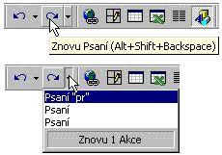
- Tlačítko „Znovu“ ve standardním panelu nástrojů.
- Seznam zaznamenaných operací uvedených po pravé straně tlačítka „Zpět“. Klepneme na postraní šipku a myší nebo kurzorovými klávesami označíme souvislou oblast příkazů k vrácení.
- Příkaz Úpravy|Zpět.
Opakování lze použít i na komplexní operace a tak si lze práci zefektivnit.

Vyhledání řetězce znaků
Potřebujeme-li v dokumentu vyhledat nějaké slovo, nemusíme číst celý text, ale lze použít vyhledání zadaného řetězce znaků.
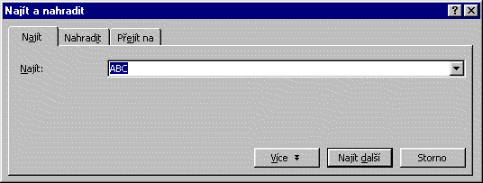

Postup:
- Přesuneme textový kurzor na začátek dokumentu, ale není to nutné. Pro ten účel stiskneme kombinaci kláves Ctrl+Home.
- Zadáme příkaz Úpravy|Najít… nebo stiskneme kombinaci kláves Ctrl+F.
- Zobrazí se dialogové okno „Najít a nahradit“ a karta „Najít“.
- Do políčka „Najít“ zapíšeme hledaný řetězec znaků.
- Stiskneme tlačítko „Najít další“. Dojde k vyhledání prvního výskytu zapsaného řetězce znaků.
- Možná pokračování:
- Stisknout tlačítko „Najít další“ a program bude hledat další výskyt.
- Prohledání dokumentu bylo dokončeno.
- Prohledání dokumentu bylo dokončeno a hledaná položka nebyla nalezena.
Stiskem tlačítka „Více“ se dialogové okno doplní o oblast pro zadání dalších parametrů hledání. Např.: zda se mají rozlišovat velká a malá písmena, vyhledávat jen celá slova atd. Viz dále.
Řetězec znaků lze vyhledat jen ve vyznačené oblasti. Oblast vyznačíme a zadáme výše uvedený příkaz. Po prohledání oblasti se zobrazí hlášení, že se prohledání výběru dokončilo a zda si přejeme prohledat zbytek dokumentu. Stiskneme-li tlačítko „Ne“ prohledání bude ukončeno.

Náhrada jednoho řetězce řetězcem jiným
Představme si, že jsme v dokumentu udělali chybu nebo se nějaký údaj změnil. Potřebujeme tedy nahradit jeden řetězec znaků řetězcem jiným. Textové procesory umožňují toto operaci provést automaticky.
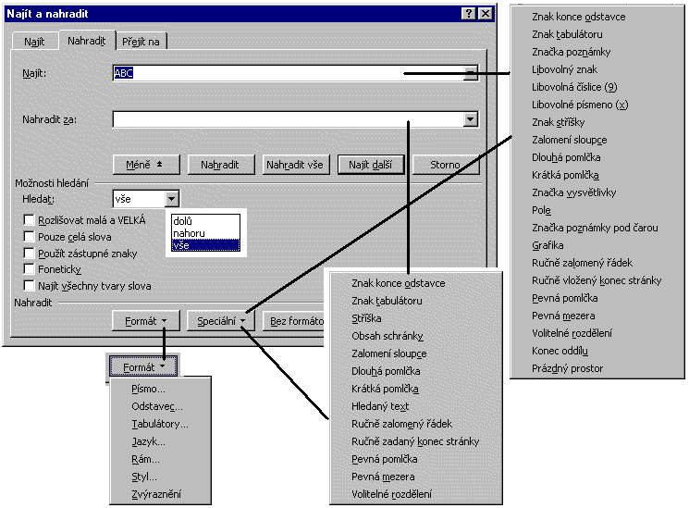
Postup:
- Přesuneme textový kurzor na začátek dokumentu, ale není to nutné. Pro ten účel stiskneme kombinaci kláves Ctrl+Home.
- Zadáme příkaz Úpravy|Nahradit… nebo stiskneme kombinaci kláves Ctrl+H.
- Zobrazí se dialogové okno „Najít a nahradit“ a karta „Nahradit“.
- Do políčka „Najít“ zapíšeme hledaný řetězec znaků.
- Do políčka „Nahradit za“ zapíšeme řetězec, kterým se předchozí nahradí.
- Stiskneme tlačítko „Najít další“. Dojde k vyhledání prvního výskytu zapsaného řetězce znaků.
- Možná pokračování:
- Slovo bylo nalezeno a tak může být nahrazeno. Stiskneme tlačítko „Nahradit“.
- Slovo bylo nalezeno a tak může být nahrazeno v celém dokumentu najednou. Stiskneme tlačítko „Nahradit vše“.
- Stiskneme tlačítko „Najít další“ a program bude hledat další výskyt.
- Prohledání dokumentu bylo dokončeno.
- Prohledání dokumentu bylo dokončeno a hledaná položka nebyla nalezena.
Stiskem tlačítka „Více“ se na dialogové okno doplní oblast pro zadání dalších parametrů hledání. Viz obrázek. Nabídku skryjeme tlačítkem „Méně“.
Stiskem tlačítka „Formát“ můžeme vyhledat a nahradit formátování.
Stiskem tlačítka „Speciální“ lze vyhledat a nahradit speciální znaky – viz obrázek. Nabídka možností pro pole „Najít“ je větší než pro pole „Nahradit za“. Word umožňuje např. nahradit mezery tabulátorem, znaky konce odstavců mezerami atd.
Tlačítkem „Bez formátování“ se odstraní formátování uvedené v políčku „Najít“.
Řetězec znaků lze nahradit jen ve vyznačené oblasti. Oblast vyznačíme a zadáme výše uvedený příkaz. Po prohledání oblasti se zobrazí hlášení, že se prohledání výběru dokončilo a zda si přejeme prohledat zbytek dokumentu. Stiskneme-li tlačítko „Ne“ prohledání bude ukončeno.

* * * *
* * *
*

